新疆北疆喀纳斯+禾木+吐鲁番7晚8天跟团游行程单
S21沙漠公路、天山天池、可可托海、喀纳斯、禾木、五彩滩、海上魔鬼城、吐鲁番坎儿井、火焰山
产品编号 | XM-恋上喀禾 | 出发地 | 江苏省-南京市 | 目的地 | 新疆维吾尔自治区-乌鲁木齐市-可可托海风景区-喀纳斯
行程天数 | 8 | 去程交通 | 飞机 | 返程交通 | 飞机
参考航班 | 无
产品亮点 | 【住宿保障】：全程精选舒适型酒店；贾登峪经济型别墅酒店，三晚升级豪华酒店，告别城市的喧嚣，感受大自然的气息；团队用房均为标准双床房，特殊房型还需您提前告知导游，导游会与酒店沟通尽量安排，差价自理，（升级酒店不指定入住地点，我社有权调整除乌鲁木齐以外的其他地点做为升级酒店，但保证升级数量不减少）如旅游旺季住宿安排未达到行程中所安排标准，则赔付客人50元/人/晚。
产品介绍 | 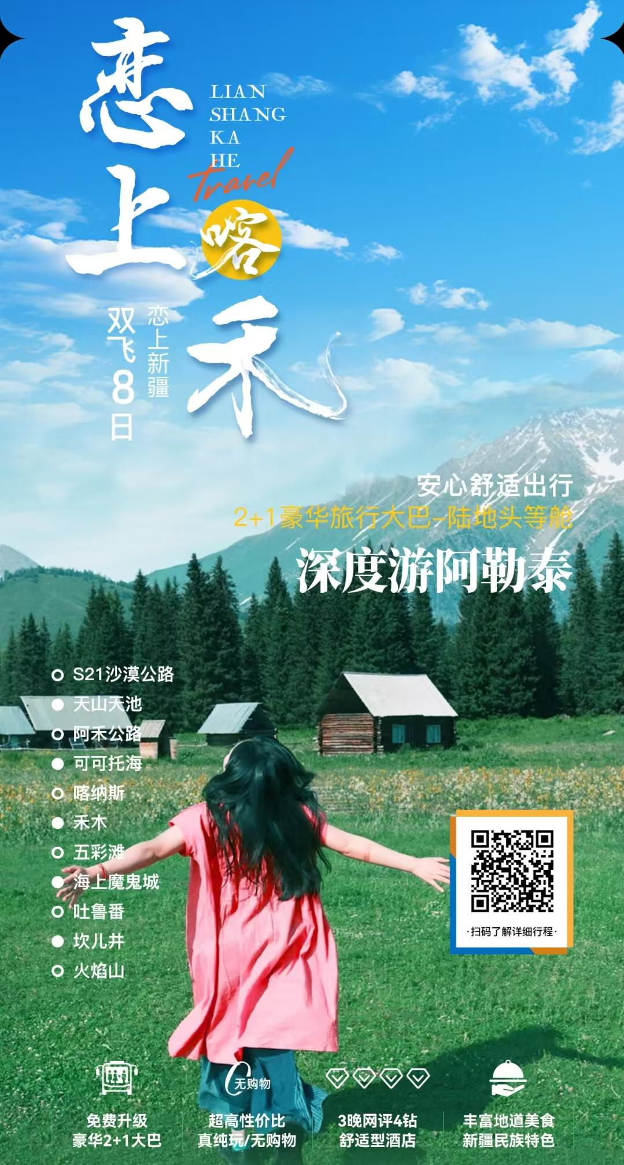
行程安排
D1
行程详情 | 出发地-乌鲁木齐  各地-乌鲁木齐
用餐 | 早餐：X 午餐：X 晚餐：X
住宿 | 参考酒店（不低于携程4钻）：乔戈里/睿奥斯/迎港/同城银都/西域国际/格林东方（天山明月城店）/大陆桥/亚心园林/兰桂花园或同级
D2
行程详情 | 乌市-天池-富蕴/可可托海镇（约580千米，行车约8.5小时 ）  早餐后乘车前往【天山天池风景区（含首道区间车）】（游览约240分钟)。天池是世界著名的高山冰碛湖，细细感受这神奇的高原翡翠。天池现在不仅是中外游客的避暑胜地，而且已成为冬季理想的高山溜冰场，环绕着天池的群山，雪山上生长着雪莲，雪鸡，松林里出没着狗子，遍地长着蘑菇，还有党参、黄芪、贝母等药材，而且山壑中有珍禽异兽。后前往《可可托海的牧羊人》歌曲的原创地富蕴县。
用餐 | 早餐：√ 午餐：√ 晚餐：X
住宿 | 参考酒店（不低于携程3钻）：富蕴福瑞/蕴德/一诺瑞雪/上士/可可托海诚睿/远方/红景或同级
D3
行程详情 | 富蕴/可可托海镇-可可托海-可可苏里-北屯（约280千米，行车约5小时）  早餐后乘车前往【可可托海国家地质公园（含首道区间车）】（游览约240分钟)参观，可可托海国家地质公园可可托海是中国第一个以典型矿床和矿山遗址为主体景观的国家地质公园，加上独特的阿尔泰山花岗岩地貌景观和富蕴大地震遗迹，使它具有了丰富多样的科学内涵和美学意义，这些地质遗产具有世界罕见的珍稀价值，构成了新疆环准噶尔神秘旅游线上耀眼的一道风景线。赠送游览【可可苏里】或【可可苏里花海】根据季节赠送，可可苏里地处新疆阿勒泰地区富蕴县境内，是可可托海国家地质公园的主要景区之一，距离富蕴县城23公里，可可苏里湖又称野鸭湖，湖面面积2677亩，平均水深2米，湖中有根部交错的芦苇而形成的大小浮岛20多个，水生植物丰富。
用餐 | 早餐：√ 午餐：√ 晚餐：X
住宿 | 参考酒店（不低于携程3钻）布尔津瑞峰/乐道/铂瑞/唯美假日/云麓/银泰/北屯丝路驿站/格林豪泰/尚客优品或同级
D4
行程详情 | 北屯-阿禾公路-禾木-贾登峪（约250千米，行车约5小时）  北屯-阿禾公路-禾木-贾登峪（约250千米，行车约5小时）
用餐 | 早餐：√ 午餐：√ 晚餐：√
住宿 | 参考酒店（不低于携程2钻或2点民宿）：贾登峪峪湖湾/峪源/完美/太阳城堡或同级
D5
行程详情 | 贾登峪-喀纳斯-五彩滩-布尔津（约160公里，行车约3小时）  早餐后乘车前往有人间仙境之称的【喀纳斯（含首道区间车）】（游览约360分钟)喀纳斯位于新疆北部的阿勒泰地区，是集冰川、湖泊、森林、草原、牧场、河流、民族风情、珍稀动植物于一体的综合景区，被誉为“东方瑞士、摄影师天堂”。 “喀纳斯”是蒙古语，意为“美丽富饶、神秘莫测”，在这里壮观的冰川映衬着宁静的湖水，茫茫的草原包容着幽深的原始森林。神秘的湖怪、古朴的图瓦人、变换的湖水、眩人的风景都让人痴迷。赠送【观鱼亭】自行预约限购5张，错峰游览。
用餐 | 早餐：√ 午餐：√ 晚餐：X
住宿 | 参考酒店（不低于携程3钻）：布尔津瑞峰/乐道/铂瑞/唯美假日/云麓/银泰/北屯丝路驿站/格林豪泰/尚客优品或同级
D6
行程详情 | 布尔津/北屯-海上魔鬼城-S21-乌市（约550公里，行车约8小时）  今日特别安排：免费体验BBQ烧烤，自己动手感受热烈的新疆夜生活
用餐 | 早餐：√ 午餐：√ 晚餐：√
住宿 | 无
D7
行程详情 | 乌市-吐鲁番火焰山-坎儿井-家访-乌市（约200千米，行车约3.5小时）  早餐后乘车赴吐鲁番，途径中国死海—盐湖，盐湖湖水比重较大（是海水含盐量的七倍），人在水中不会下沉，不会游泳的人也可以轻松的躺在水面休息、看书，甚至喝酒。医学认定，新疆盐湖的水中所含的多种元素对人体十分有益。途经亚洲最大的风力发电站—达坂城风能发电站。
用餐 | 早餐：√ 午餐：√ 晚餐：X
住宿 | 参考酒店（不低于携程4钻）：乔戈里/睿奥斯/迎港/同城银都/西域国际/格林东方（天山明月城店）/大陆桥/亚心园林/兰桂花园或同级
D8
行程详情 | 乌鲁木齐—各地  早餐后，按导游指定时间统一集合，乌鲁木齐根据航班时间送机，结束愉快的旅程；
用餐 | 早餐：√ 午餐：X 晚餐：X
住宿 | 无
费用说明
费用包含 | 大交通：出发地-乌鲁木齐往返经济舱机票（含机建燃油）
费用不包含 | 1、此行程由于是散客拼团已在出团前优惠，需配合导游出示证件（如身份证、军官证、记者证、教师证、警官证、残疾证等）购票，否则所有优惠均无法退还，请周知；
其他说明
预订须知 | 1. 18周岁以下未成年人，自我约束能力差，参团安排正常年龄游客陪同；西北地区，65周岁以上群体参团必须有正常年龄游客陪同；不建议65岁以上老人参团，如需参团，请一定做好身体检查，出示医院健康证明，并填写《参团免责声明》。
温馨提示 | ◇如遇人力不可抗拒因素（台风、暴雨、检修等）或政策性调整，导致无法游览的景点和项目，我社有权取消或更换为其它等价景点或项目,赠送景点和项目费用不退，并有权将景点及住宿顺序做相应调整；
退改规则 | 一经报名确认，由于游客自身原因要求退团或者改期的，除了游客全部承担已经出票完成的交通、门票的退改签损失之外，根据出发前取消和改签日期不同，影响了我社二次销售补足空位，将收取一定资源损耗费用。资源损耗费用收取标准如下：

